Кои са приятелите на моята кръвна група?
Инструкция: Всеки ученик трябва да открие двама свои съученици – един, който има кръвна група, на която може да дари кръв и да го хване с дясната си ръка, а другият да е с кръвна група, от която може да приеме кръв и да го хване с лявата си ръка.
Ако учениците не знаят коя е тяхната кръвна група, подгответе листчета с написани различни кръвни групи и ги помолете всеки да си изтегли едно от тях, след което продължете образователната игра с предходната инструкция.
Ако учениците се затрудняват им предложете да използват карта „Жокер“, на която е описано кои кръвни групи на кои могат да даряват и от кои могат да приемат кръв.
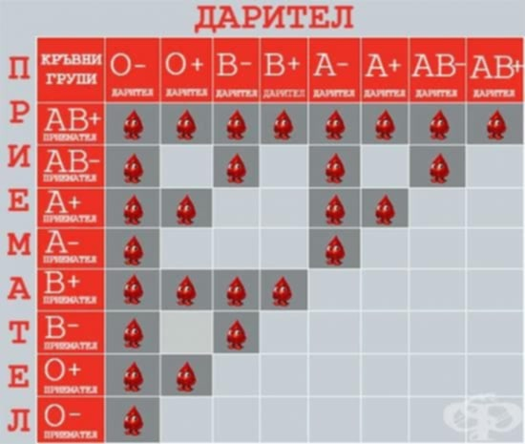
В резултат на образователната игра младежите не само придобиват знания за кръвните групи и кръводаряването, но се получават плетеници от хванати ученици и те с лекота осъзнават, че всички сме свързани и е важно да си помагаме.
Проведете дискусия и при необходимост дайте допълнителна информация по темата за кръводаряването.

